Adı: Soyadı: Sınıf:7/ No:

2010–2011 EĞİTİM ÖĞRETİM YILI DERİNKUYU CUMHURİYET İLKÖĞRETİM OKULU
FEN VE TEKNOLOJİ DERSİ 7/…. SINIFI II. DÖNEM 2.YAZILI YOKLAMA

A. Aşağıdaki çoktan seçmeli soruları cevaplandırınız. ( 5 x18 = 90 puan)

1. Bilgi: Işık şiddeti ile radyometrenin çarklarının dönme hızı arasında doğru orantı vardır.
Verilen bilgiye göre aşağıdaki kurulu düzeneklerdeki özdeş radyometrelerden hangisinin çarkları diğerlerinden daha hızlı döner?

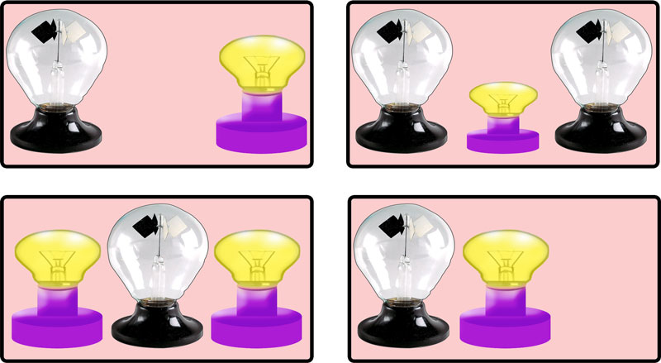
A) B)

C) D)

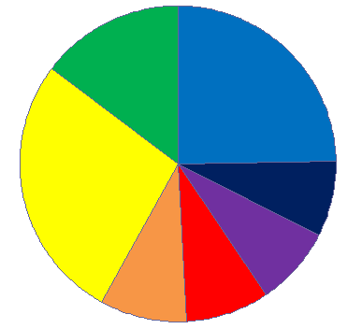
2.
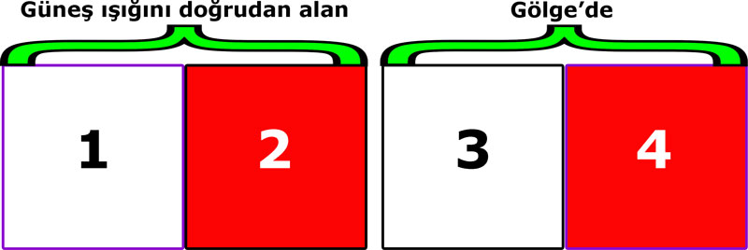

Eşit alana sahip 1, 2, 3 ve 4 nolu bölgelerin güneş ışığını doğrudan alma ya da gölgede olma durumları şekilde belirtildiği gibidir.
Şekilde verilenlere göre en sıcak ve en soğuk bölgeler aşağıdakilerden hangisi gibi olur?

En sıcak En soğuk
A) 2 1
B) 2 3
C) 4 3
D) 4 1

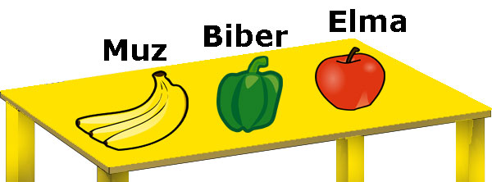
3.

Sarı renk masa üzerinde duran muz, biber ve elmayı tamamen gizlemek için oda masa hangi renk ışıkla aydınlatılmalıdır?
A) Sarı B) Mavi C) Kırmızı D) Yeşil
4.

Siyah zemin üzerine yazılmış kırmızı H ve T, yeşil F ve E, mavi N ve E, sarı A ve beyaz Y harflerinin diziliş sırası şekildeki gibidir. Şekildeki harfler ve zemin üzerine kırmızı renk ışık tutulursa okunacak kelime aşağıdakilerden hangisi olur?

A) FEN B) FENA C) HAYAT D) HANE

5. Beyaz, aslında başlı başına bir renk değil, tüm renklerin birleşimidir. Bunun için öğretmen şekildeki renk çarkını sınıfa getiriyor.

Öğretmen kırmızı, turuncu, sarı, yeşil, mavi, lacivert ve mor renkli renk çarkı yerine aşağıdakilerden hangi renk çarkını hazırlasa idi yine beyaz renk elde ederdi?

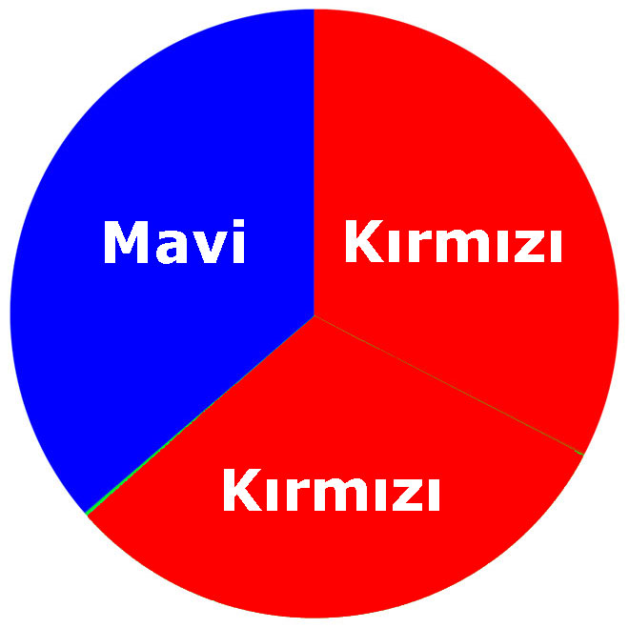
A) B)
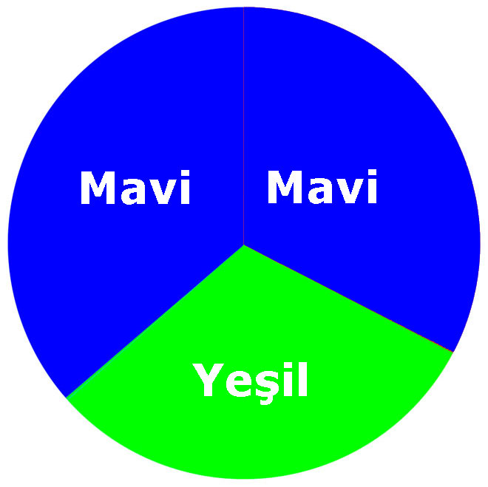

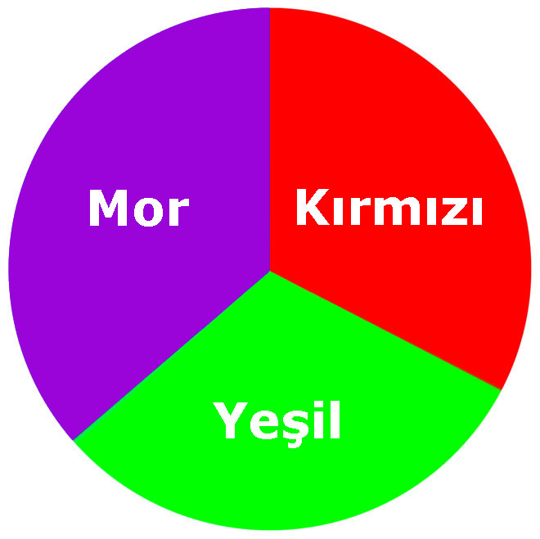
C) D)
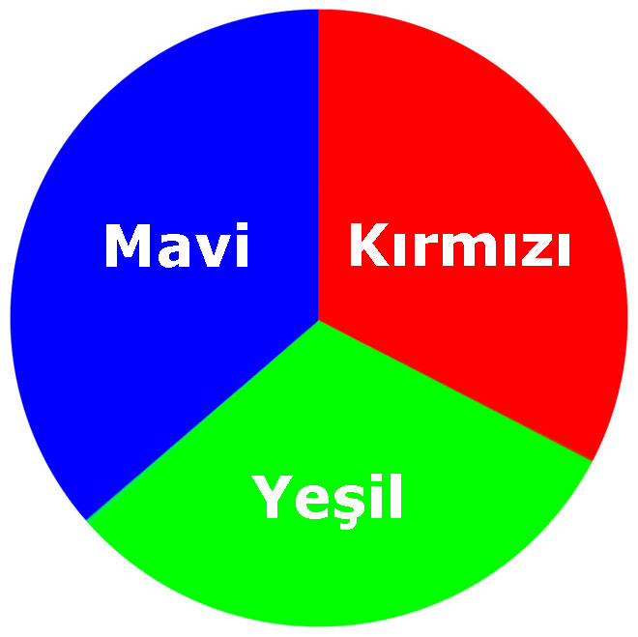

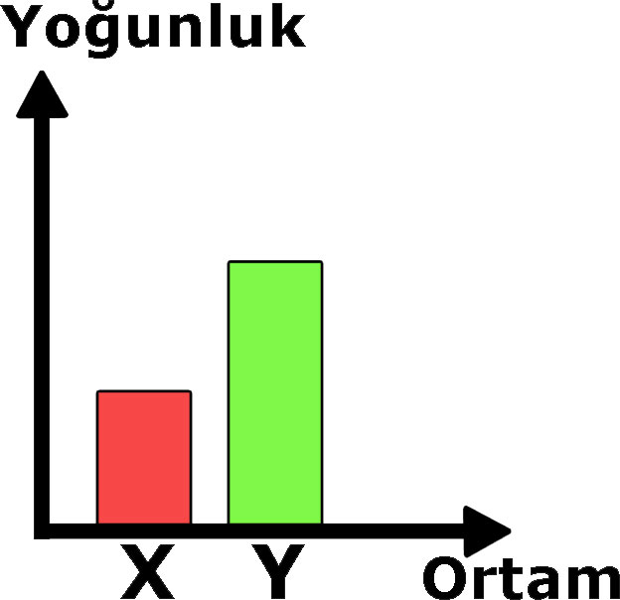
6. X ve Y ortamlarının yoğunluklarına ait sütun grafiği şekildeki gibidir.

X ve Y ortamlarındaki ışığın izlediği yol aşağıdakilerden hangisi gibi olamaz?

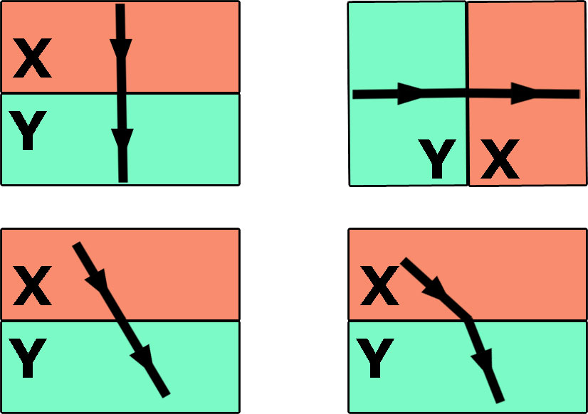
A) B)

C) D)

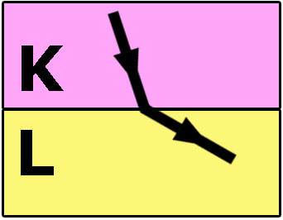
7.

Şekilde K ortamından gönderilen ışığın L ortamına geçişi gösterilmiştir. Şekle bakılarak aşağıdaki yorumlardan hangisi yapılabilir?

A) K ortamında ışık L ortamından daha hızlıdır.
B) L ortamı, K ortamından daha yoğundur.
C) Işık normalden uzaklaşarak kırılmıştır.
D) L ortamının kırıcılığı K ortamından daha fazladır.

8.
Element | Elektron Dizilimi
Element | 1. Katman | 2. Katman | 3. Katman
X | OO | O
Y | OO | OOOOOOOO | O
Z | OO | OOOOOOOO

Tabloda nötr X, Y ve Z atomlarının katmanlarındaki her bir elektron “O” ile gösterilmiştir.
X, Y ve Z atomları kararlı olduklarında sahip olacakları elektron sayıları arasındaki ilişki nasıldır?

A) Y>Z>X B) Y=Z>X C) Z>Y>X D)Y>Z=X

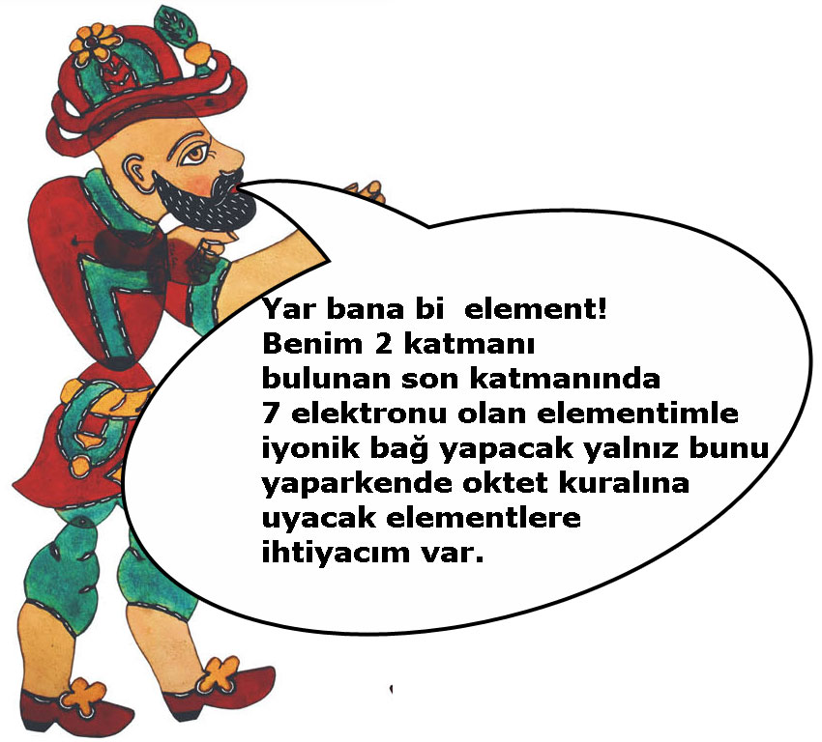
9.

Karagöz’ün ihtiyacını karşılayabilecek olan element aşağıdakilerden hangisidir?

A) ₂₀Ca B) ₃Li C) ₁₇Cl D)₁₈Ar

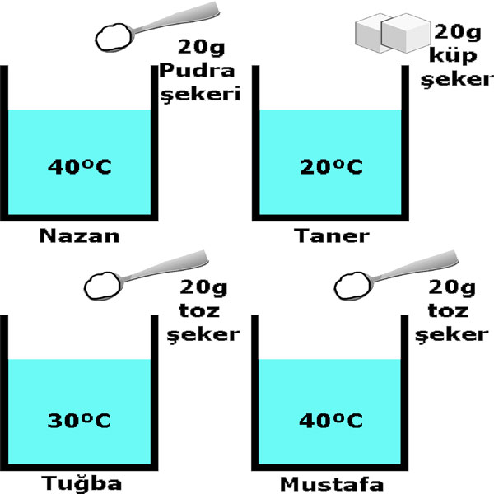
10.

Fen ve teknoloji sergisinde öğrenciler en hızlı şekerli su çözeltisi hazırlama yarışması yapacaklardır.
Yarışmaya katılan öğrencilerin eşit miktar su kullanarak hazırladıkları düzenekleri şekildeki gibi olduğuna göre; yarışma sonucunda kürsüdeki sıralama nasıl olur?

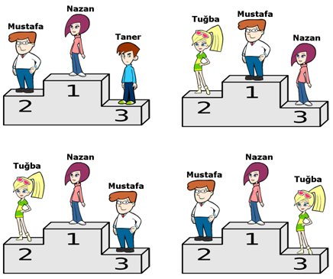
A) B)

C) D)

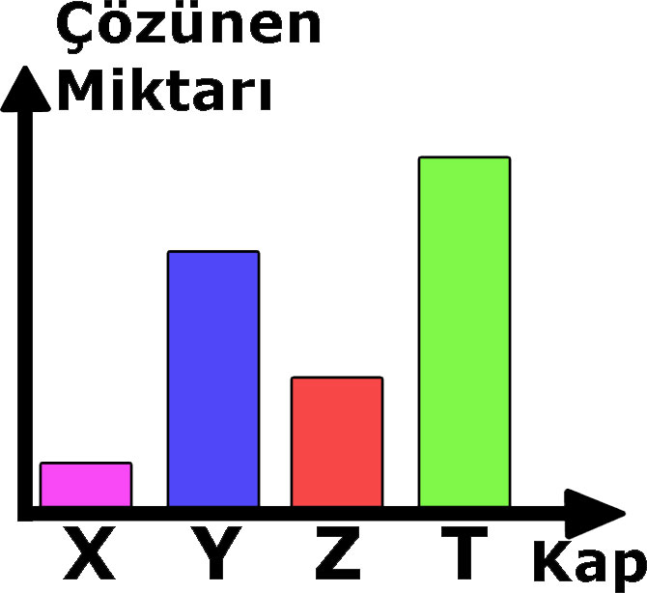
11.

Özdeş X,Y, Z ve T kaplarına aynı sıcaklıkta ve eşit hacimdeki su dolduruluyor. Daha sonra grafikte gösterildiği miktarlarda vişneli içecek tozu su içerisinde çözülüyor.
Grafiğe göre aşağıdaki yorumlardan hangisi yapılamaz?

- En seyreltik olan çözelti X kabındadır.
- En derişik olan çözelti T kabındadır.
- Y kabındaki çözelti T kabındaki çözeltiye göre seyreltiktir.
- Z kabındaki çözelti X kabındaki çözeltiye göre seyreltiktir.

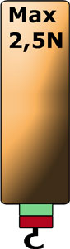
12. Öğretmen öğrencilerinden herhangi bir elementin atom modelini hazırlamalarını istiyor. Atom modeli hazırlamak için hazırlıklara başlayan Büşra aşağıdaki malzemeleri temin ediyor.
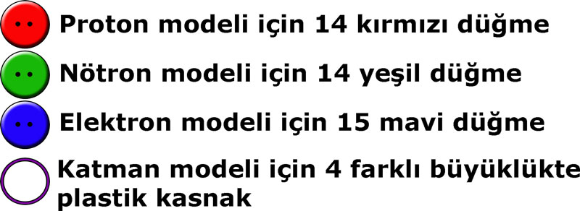

Büşra nötr Alüminyum elementinin modelini hazırladığına göre aldığı malzemelerden hangilerinden kaç tane artmıştır?

- 1 kırmızı düğme, 2 mavi düğme
- 2 mavi düğme, 1 plastik kasnak
- 1 kırmızı düğme, 1 mavi düğme, 1 plastik kasnak
- 1 kırmızı düğme, 2 mavi düğme, 1 plastik kasnak

13.
 | Görme | Refleks | Solunum
Beyin | √
Omurilik |  |  | √
Omurilik soğanı |  | √

Sude beyin, omurilik ve omurilik soğanının kontrol ettikleri olaylarla ilgili şekildeki tabloyu hazırlıyor. Tabloda nasıl bir değişiklik yapılırsa tablo hatasız olur?

A) Beyin ile omurilik yer değiştirmeli
B) Beyin ile omurilik soğanı yer değiştirmeli
C) Refleks ile solunum yer değiştirmeli
D) Refleks ile görme yer değiştirmeli

14.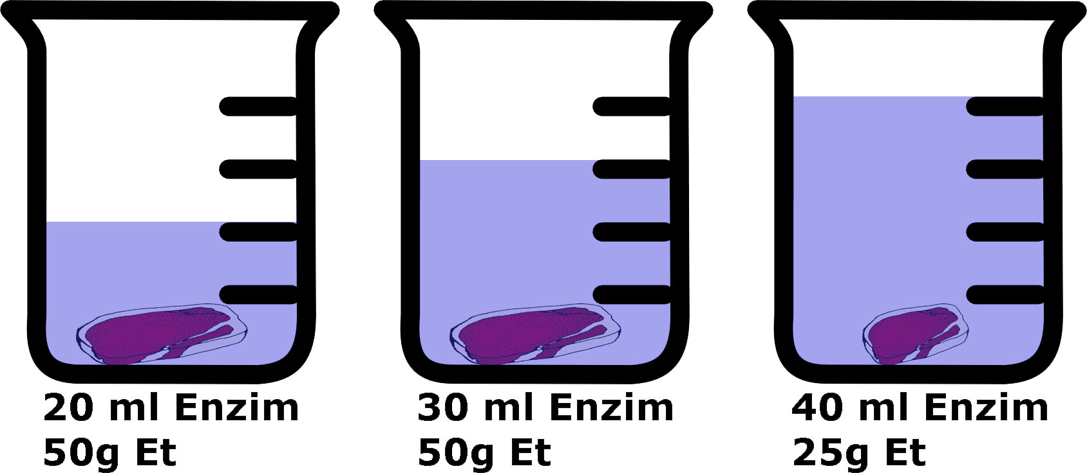
Besin sindirimini araştırmak için şekildeki düzenekler hazırlanıyor.
Bu düzenekleri hazırlayan bir araştırmacı aşağıdaki sorulardan hangisine cevap bulabilir?
A) Besinin iyi çiğnenmesi sindirim hızını etkiler mi?
B) Besin miktarı sindirim hızını etkiler mi?
C) Enzim miktarı sindirim hızını etkiler mi?
D) Enzim çeşidi sindirim hızını etkiler mi?

15. Şekildeki dinamometrenin esneklik özelliğini kaybedebileceğini göstermek isteyen öğrenci aşağıdakilerden hangisini yapmalıdır?

- Yaya 3 N’luk bir ağırlık asmalıdır
- Yaya 2,5 N’luk bir ağırlık asmalıdır
- Yaya 250 gramlık bir kütle asmalıdır
- Yaya 240 gramlık bir kütle asmalıdır

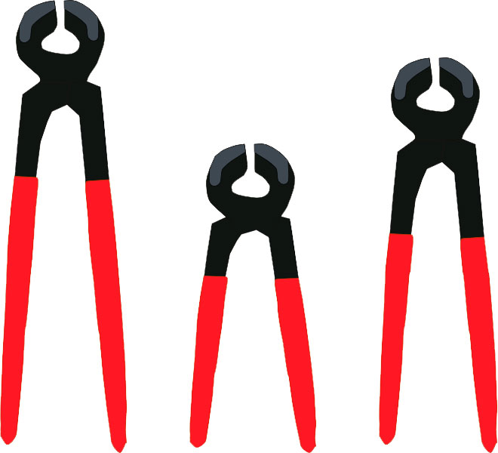
16.

Öğretmen sınıfa uçları eşit en ve boyda fakat sapları farklı uzunlukta 3 tane kerpeten getiriyor.
Öğretmenin bu kerpetenleri sınıfa getirmesinin amacı aşağıdakilerden hangisi olamaz?
A) Basit makinelere örnek vermek
B) Çift taraflı kaldıraçlara örnek vermek
C) Kuvvet kolu uzadıkça uygulanacak kuvvetin azalacağını göstermek
D) Yük kolu ile uygulanacak kuvvet arasındaki ilişkiyi göstermek

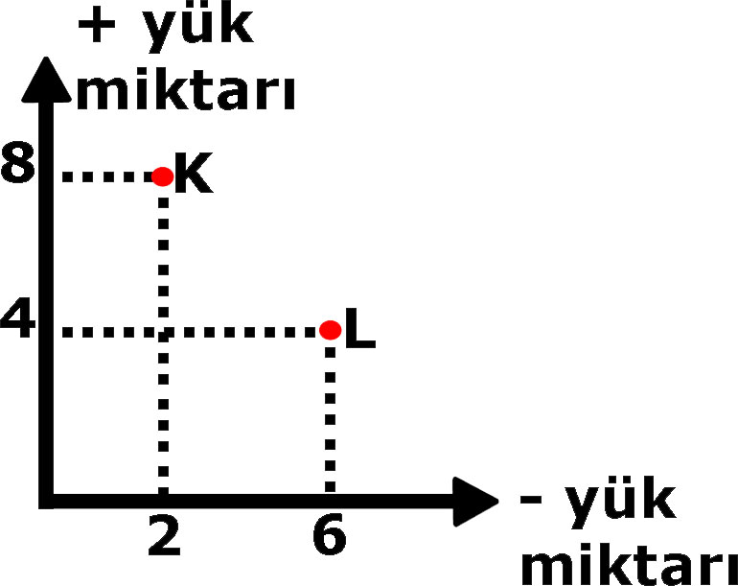
17.

K ve L cisimlerine ait “+” yük miktarı “–” yük miktarı grafiği şekildeki gibidir.
Verilenlere göre aşağıdakilerden hangisi yanlıştır?
- K cismi “+” yüklüdür.
- L cismi “–” yüklüdür.
- K ve L cismi birbirine dokundurulursa son yükleri “+” olur.
- K cismi L cismini iter.

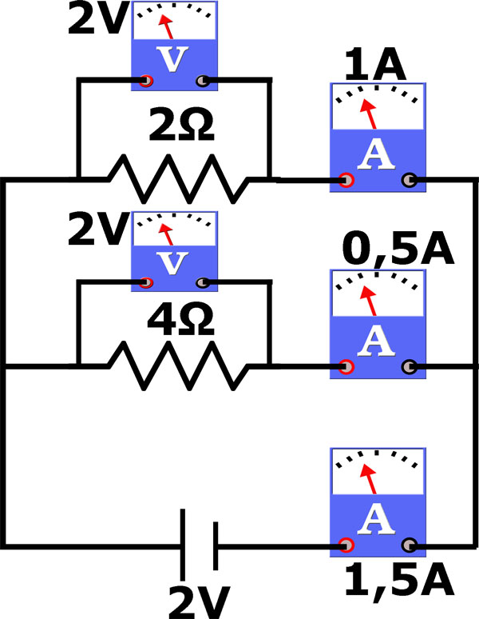
18.

Öğretmenin projeksiyon cihazı ile tahtaya yansıttığı şekli inceleyen Mert aşağıdaki sonuçları defterine not alıyor.
- Direnci küçük olan koldan geçen akım büyüktür.
- Direnci büyük olan koldan geçen akım küçüktür.
- Ampermetre devreye seri bağlanır.
- Voltmetre devreye paralel bağlanır.
- Ana koldaki akım paralel bağlı devre elemanlarının üzerinden geçen akımların toplamına eşittir.
- Paralel bağlı devrelerde, dirençlerin birer uçları aynı noktaya bağlı olduğundan her bir direncin ucundaki gerilimler eşittir.
Mert’in notlarından kaç tanesi doğrudur?
A) 3 B) 4 C) 5 D) 6

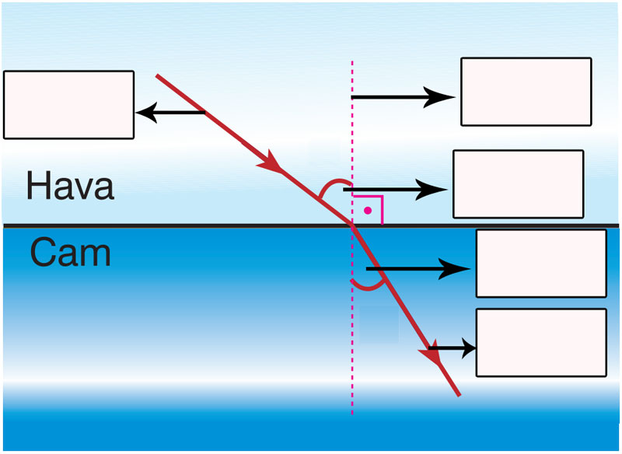
B. Aşağıdaki şekilde verilen boşluklara uygun kelimeleri yazınız. (1x5=5 puan)

C. Aşağıdaki tabloya sarı renkli bir tişörtün farklı renk ışıklarda hangi renk görüleceğini yazınız. (1x5=5 puan)

 | Beyaz ışıkta | Kırmızı ışıkta | Mavi ışıkta | Yeşil ışıkta | Sarı ışıkta
Sarı tişört

Not: Her sorunun puanı soru başlığında yazmaktadır. Süre 40 dakikadır. Başarılar dilerim…
Fatih GİZLİGİDER
Fen ve Teknoloji Öğretmeni
Adı: Soyadı: Sınıf:7/ No:

2010–2011 EĞİTİM ÖĞRETİM YILI DERİNKUYU CUMHURİYET İLKÖĞRETİM OKULU
FEN VE TEKNOLOJİ DERSİ 7/…. SINIFI II. DÖNEM 2.YAZILI YOKLAMA

A. Aşağıdaki çoktan seçmeli soruları cevaplandırınız. ( 5 x18 = 90 puan)

1. Bilgi: Işık şiddeti ile radyometrenin çarklarının dönme hızı arasında doğru orantı vardır.
Verilen bilgiye göre aşağıdaki kurulu düzeneklerdeki özdeş radyometrelerden hangisinin çarkları diğerlerinden daha hızlı döner?

A) B)

C) D)

2.

Eşit alana sahip 1, 2, 3 ve 4 nolu bölgelerin güneş ışığını doğrudan alma ya da gölgede olma durumları şekilde belirtildiği gibidir.
Şekilde verilenlere göre en sıcak ve en soğuk bölgeler aşağıdakilerden hangisi gibi olur?

En sıcak En soğuk
A) 2 1
B) 2 3
C) 4 3
D) 4 1

3.

Sarı renk masa üzerinde duran muz, biber ve elmayı tamamen gizlemek için oda masa hangi renk ışıkla aydınlatılmalıdır?
A) Sarı B) Mavi C) Kırmızı D) Yeşil
4.

Siyah zemin üzerine yazılmış kırmızı H ve T, yeşil F ve E, mavi N ve E, sarı A ve beyaz Y harflerinin diziliş sırası şekildeki gibidir. Şekildeki harfler ve zemin üzerine kırmızı renk ışık tutulursa okunacak kelime aşağıdakilerden hangisi olur?

A) FEN B) FENA C) HAYAT D) HANE

5. Beyaz, aslında başlı başına bir renk değil, tüm renklerin birleşimidir. Bunun için öğretmen şekildeki renk çarkını sınıfa getiriyor.

Öğretmen kırmızı, turuncu, sarı, yeşil, mavi, lacivert ve mor renkli renk çarkı yerine aşağıdakilerden hangi renk çarkını hazırlasa idi yine beyaz renk elde ederdi?

A) B)

C) D)

6. X ve Y ortamlarının yoğunluklarına ait sütun grafiği şekildeki gibidir.

X ve Y ortamlarındaki ışığın izlediği yol aşağıdakilerden hangisi gibi olamaz?

A) B)

C) D)

7.

Şekilde K ortamından gönderilen ışığın L ortamına geçişi gösterilmiştir. Şekle bakılarak aşağıdaki yorumlardan hangisi yapılabilir?

A) K ortamında ışık L ortamından daha hızlıdır.
B) L ortamı, K ortamından daha yoğundur.
C) Işık normalden uzaklaşarak kırılmıştır.
D) L ortamının kırıcılığı K ortamından daha fazladır.

8.
Element | Elektron Dizilimi
Element | 1. Katman | 2. Katman | 3. Katman
X | OO | O
Y | OO | OOOOOOOO | O
Z | OO | OOOOOOOO

Tabloda nötr X, Y ve Z atomlarının katmanlarındaki her bir elektron “O” ile gösterilmiştir.
X, Y ve Z atomları kararlı olduklarında sahip olacakları elektron sayıları arasındaki ilişki nasıldır?

A) Y>Z>X B) Y=Z>X C) Z>Y>X D)Y>Z=X

9.

Karagöz’ün ihtiyacını karşılayabilecek olan element aşağıdakilerden hangisidir?

A) ₂₀Ca B) ₃Li C) ₁₇Cl D)₁₈Ar

10.

Fen ve teknoloji sergisinde öğrenciler en hızlı şekerli su çözeltisi hazırlama yarışması yapacaklardır.
Yarışmaya katılan öğrencilerin eşit miktar su kullanarak hazırladıkları düzenekleri şekildeki gibi olduğuna göre; yarışma sonucunda kürsüdeki sıralama nasıl olur?

A) B)

C) D)

11.

Özdeş X,Y, Z ve T kaplarına aynı sıcaklıkta ve eşit hacimdeki su dolduruluyor. Daha sonra grafikte gösterildiği miktarlarda vişneli içecek tozu su içerisinde çözülüyor.
Grafiğe göre aşağıdaki yorumlardan hangisi yapılamaz?

- En seyreltik olan çözelti X kabındadır.
- En derişik olan çözelti T kabındadır.
- Y kabındaki çözelti T kabındaki çözeltiye göre seyreltiktir.
- Z kabındaki çözelti X kabındaki çözeltiye göre seyreltiktir.

12. Öğretmen öğrencilerinden herhangi bir elementin atom modelini hazırlamalarını istiyor. Atom modeli hazırlamak için hazırlıklara başlayan Büşra aşağıdaki malzemeleri temin ediyor.

Büşra nötr Alüminyum elementinin modelini hazırladığına göre aldığı malzemelerden hangilerinden kaç tane artmıştır?

- 1 kırmızı düğme, 2 mavi düğme
- 2 mavi düğme, 1 plastik kasnak
- 1 kırmızı düğme, 1 mavi düğme, 1 plastik kasnak
- 1 kırmızı düğme, 2 mavi düğme, 1 plastik kasnak

13.
 | Görme | Refleks | Solunum
Beyin | √
Omurilik |  |  | √
Omurilik soğanı |  | √

Sude beyin, omurilik ve omurilik soğanının kontrol ettikleri olaylarla ilgili şekildeki tabloyu hazırlıyor. Tabloda nasıl bir değişiklik yapılırsa tablo hatasız olur?

A) Beyin ile omurilik yer değiştirmeli
B) Beyin ile omurilik soğanı yer değiştirmeli
C) Refleks ile solunum yer değiştirmeli
D) Refleks ile görme yer değiştirmeli

14.
Besin sindirimini araştırmak için şekildeki düzenekler hazırlanıyor.
Bu düzenekleri hazırlayan bir araştırmacı aşağıdaki sorulardan hangisine cevap bulabilir?
A) Besinin iyi çiğnenmesi sindirim hızını etkiler mi?
B) Besin miktarı sindirim hızını etkiler mi?
C) Enzim miktarı sindirim hızını etkiler mi?
D) Enzim çeşidi sindirim hızını etkiler mi?

15. Şekildeki dinamometrenin esneklik özelliğini kaybedebileceğini göstermek isteyen öğrenci aşağıdakilerden hangisini yapmalıdır?

- Yaya 3 N’luk bir ağırlık asmalıdır
- Yaya 2,5 N’luk bir ağırlık asmalıdır
- Yaya 250 gramlık bir kütle asmalıdır
- Yaya 240 gramlık bir kütle asmalıdır

16.

Öğretmen sınıfa uçları eşit en ve boyda fakat sapları farklı uzunlukta 3 tane kerpeten getiriyor.
Öğretmenin bu kerpetenleri sınıfa getirmesinin amacı aşağıdakilerden hangisi olamaz?
A) Basit makinelere örnek vermek
B) Çift taraflı kaldıraçlara örnek vermek
C) Kuvvet kolu uzadıkça uygulanacak kuvvetin azalacağını göstermek
D) Yük kolu ile uygulanacak kuvvet arasındaki ilişkiyi göstermek

17.

K ve L cisimlerine ait “+” yük miktarı “–” yük miktarı grafiği şekildeki gibidir.
Verilenlere göre aşağıdakilerden hangisi yanlıştır?
- K cismi “+” yüklüdür.
- L cismi “–” yüklüdür.
- K ve L cismi birbirine dokundurulursa son yükleri “+” olur.
- K cismi L cismini iter.

18.

Öğretmenin projeksiyon cihazı ile tahtaya yansıttığı şekli inceleyen Mert aşağıdaki sonuçları defterine not alıyor.
- Direnci küçük olan koldan geçen akım büyüktür.
- Direnci büyük olan koldan geçen akım küçüktür.
- Ampermetre devreye seri bağlanır.
- Voltmetre devreye paralel bağlanır.
- Ana koldaki akım paralel bağlı devre elemanlarının üzerinden geçen akımların toplamına eşittir.
- Paralel bağlı devrelerde, dirençlerin birer uçları aynı noktaya bağlı olduğundan her bir direncin ucundaki gerilimler eşittir.
Mert’in notlarından kaç tanesi doğrudur?
A) 3 B) 4 C) 5 D) 6

B. Aşağıdaki şekilde verilen boşluklara uygun kelimeleri yazınız. (1x5=5 puan)

Gelen ışın normal

Gelme açısı

Kırılma açısı

Kırılan ışın

C. Aşağıdaki tabloya sarı renkli bir tişörtün farklı renk ışıklarda hangi renk görüleceğini yazınız. (1x5=5 puan)

 | Beyaz ışıkta | Kırmızı ışıkta | Mavi ışıkta | Yeşil ışıkta | Sarı ışıkta
Sarı tişört | Sarı | Kırmızı | Siyah | Yeşil | Sarı
Not: Her sorunun puanı soru başlığında yazmaktadır. Süre 40 dakikadır. Başarılar dilerim…
Fatih GİZLİGİDER
Fen ve Teknoloji Öğretmeni

